**EQUIPES MINIMES FILLES ET GARÇONS**

**VOLLEY BALL**

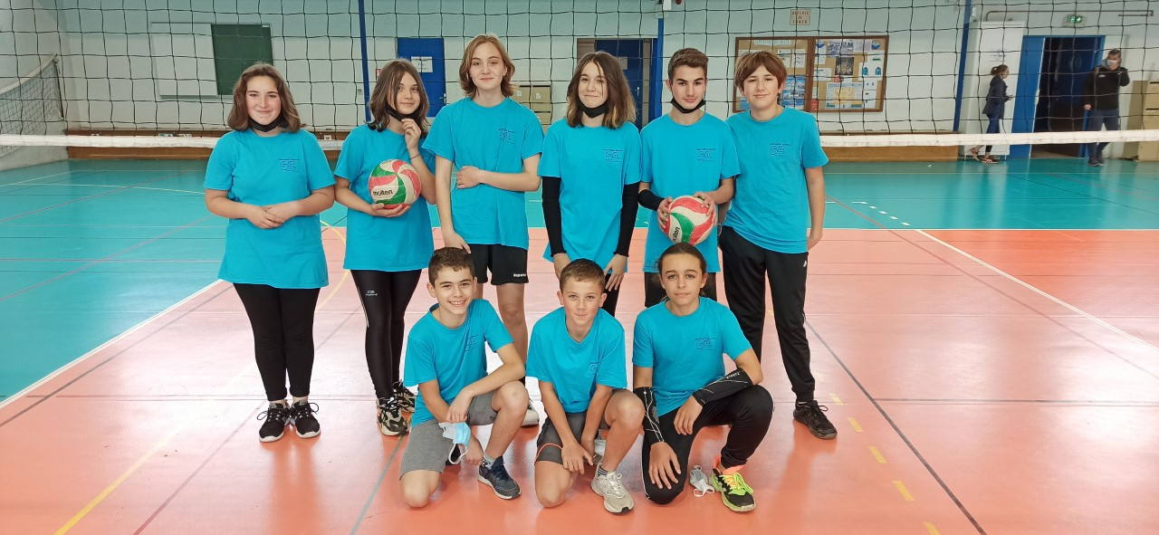

**Mercredi 17 Novembre 2021 :**

Les compétions UNSS reprenaient enfin.

Nos équipes minimes filles et garçons affichaient fièrement les couleurs du collège.

Pour une première fois, les résultats certes, modestes, sont toutefois encourageants.

**BRAVO à nos sportifs et sportives.**

*Association Sportive*